АДМИНИСТРАЦИЯ ГОРОДА ПЕРМИ

НАЧАЛЬНИК ДЕПАРТАМЕНТА
ГРАДОСТРОИТЕЛЬСТВА И АРХИТЕКТУРЫ

Р А С П О Р Я Ж Е Н И Е

О внесении изменений
в распоряжение начальника департамента градостроительства
и архитектуры администрации города Перми от 11.09.2019
№ 059-22-01-03-1487
«О подготовке проектов межевания территории»
26.02.2020 059-22-01-03/1-9

В соответствии со статьями 8, 46 Градостроительного кодекса Российской Федерации, на основании заявления Кордзаиа Дианы от 31 января 2020 г.
№ 059-22-01-27-514:
1. Внести в распоряжение начальника департамента градостроительства
и архитектуры администрации города Перми от 11 сентября 2019 г.
№ 059-22-01-03-1487 «О подготовке проектов межевания территории» (в ред.
от 12.12.2019 № 059-22-01-03-2160) следующие изменения:
1.1. Наименование изложить в следующей редакции:
«О подготовке документации по планировке территории»;
1.2. преамбулу изложить в следующей редакции:
«В соответствии со статьями 8, 41, 42, 43, 45, 46, 57 Градостроительного кодекса Российской Федерации, на основании заявлений Кордзаиа Дианы
от 15 ноября 2019 г. № 059-22-01-29-7258, от 31 января 2020 г.
№ 059-22-01-27-514, в целях выделения элементов планировочной структуры, установления границ территорий общего пользования, границ зон планируемого размещения объектов капитального строительства, определения характеристик
и очередности планируемого развития территории путем подготовки проекта планировки территории, определения местоположения границ образуемых
и изменяемых земельных участков, в том числе в случае, если в соответствии
с земельным законодательством образование земельных участков осуществляется только в соответствии с проектом межевания территории путем подготовки проекта межевания территории, за исключением случаев, когда в границах территории предусматривается осуществление деятельности по комплексному
и устойчивому развитию территории или планируется размещение линейных объектов:»;
1.3. пункт 1 изложить в следующей редакции:
«Кордзаиа Диане за счет собственных средств осуществить подготовку
проекта межевания территории, ограниченной ул. Малой Ямской,
ул. Николая Островского, ул. Малышева, ул. Максима Горького в Свердловском районе города Перми, согласно приложению 1 к настоящему распоряжению;
проекта планировки территории и проекта межевания территории, ограниченной ул. Екатерининской, зданием по ул. Екатерининской, 85, зданием по ул. Луначарского, 72, зданием по ул. Луначарского, 74, зданием по ул. Луначарского, 74б, зданием по ул. Луначарского, 74а, зданием по ул. Попова, 50а, зданием по ул. Луначарского, 74г, ул. Луначарского, ул. Попова в Ленинском районе города Перми, согласно приложению 2
к настоящему распоряжению.»;
1.4. в пункте 2 слова «проектов межевания территории» заменить словами «документации по планировке территории»;
1.5. в пункте 3 слова «проектов межевания территории» заменить словами «документации по планировке территории»;
1.6. в пункте 4.2 слова «проектов межевания территории» заменить словами «документации по планировке территории»;
1.7. в пункте 5 слова «проектов межевания территории» заменить словами «документации по планировке территории»;
1.8. приложение 2 изложить в редакции согласно приложению
к настоящему распоряжению.
2. Отделу планировки территорий управления территориального планирования и механизмов реализации департамента градостроительства
и архитектуры администрации города Перми:
2.1. обеспечить опубликование настоящего распоряжения в печатном средстве массовой информации «Официальный бюллетень органов местного самоуправления муниципального образования город Пермь» и размещение на официальном сайте муниципального образования город Пермь в информационно-телекоммуникационной сети Интернет в течение 3 календарных дней со дня принятия настоящего распоряжения.
3. Управлению информационного обеспечения градостроительной деятельности департамента градостроительства и архитектуры администрации города Перми разместить настоящее распоряжение в информационной системе обеспечения градостроительной деятельности города Перми в течение 14 календарных дней со дня вступления в силу настоящего распоряжения.
4. Настоящее распоряжение вступает в силу со дня официального опубликования в печатном средстве массовой информации «Официальный бюллетень органов местного самоуправления муниципального образования город Пермь».
5. Контроль за исполнением настоящего распоряжения оставляю за собой.

М.В. Норова

Приложение
к распоряжению начальника департамента градостроительства
и архитектуры администрации города Перми
26.02.2020 059-22-01-03/1-9

ТЕРРИТОРИЯ,
ограниченная ул. Екатерининской, зданием по ул. Екатерининской, 85, зданием по ул. Луначарского, 72, зданием по ул. Луначарского, 74, зданием по ул. Луначарского, 74б, зданием по ул. Луначарского, 74а, зданием по ул. Попова, 50а, зданием по ул. Луначарского, 74г, ул. Луначарского, ул. Попова в Ленинском районе города Перми, площадью 1,99 га
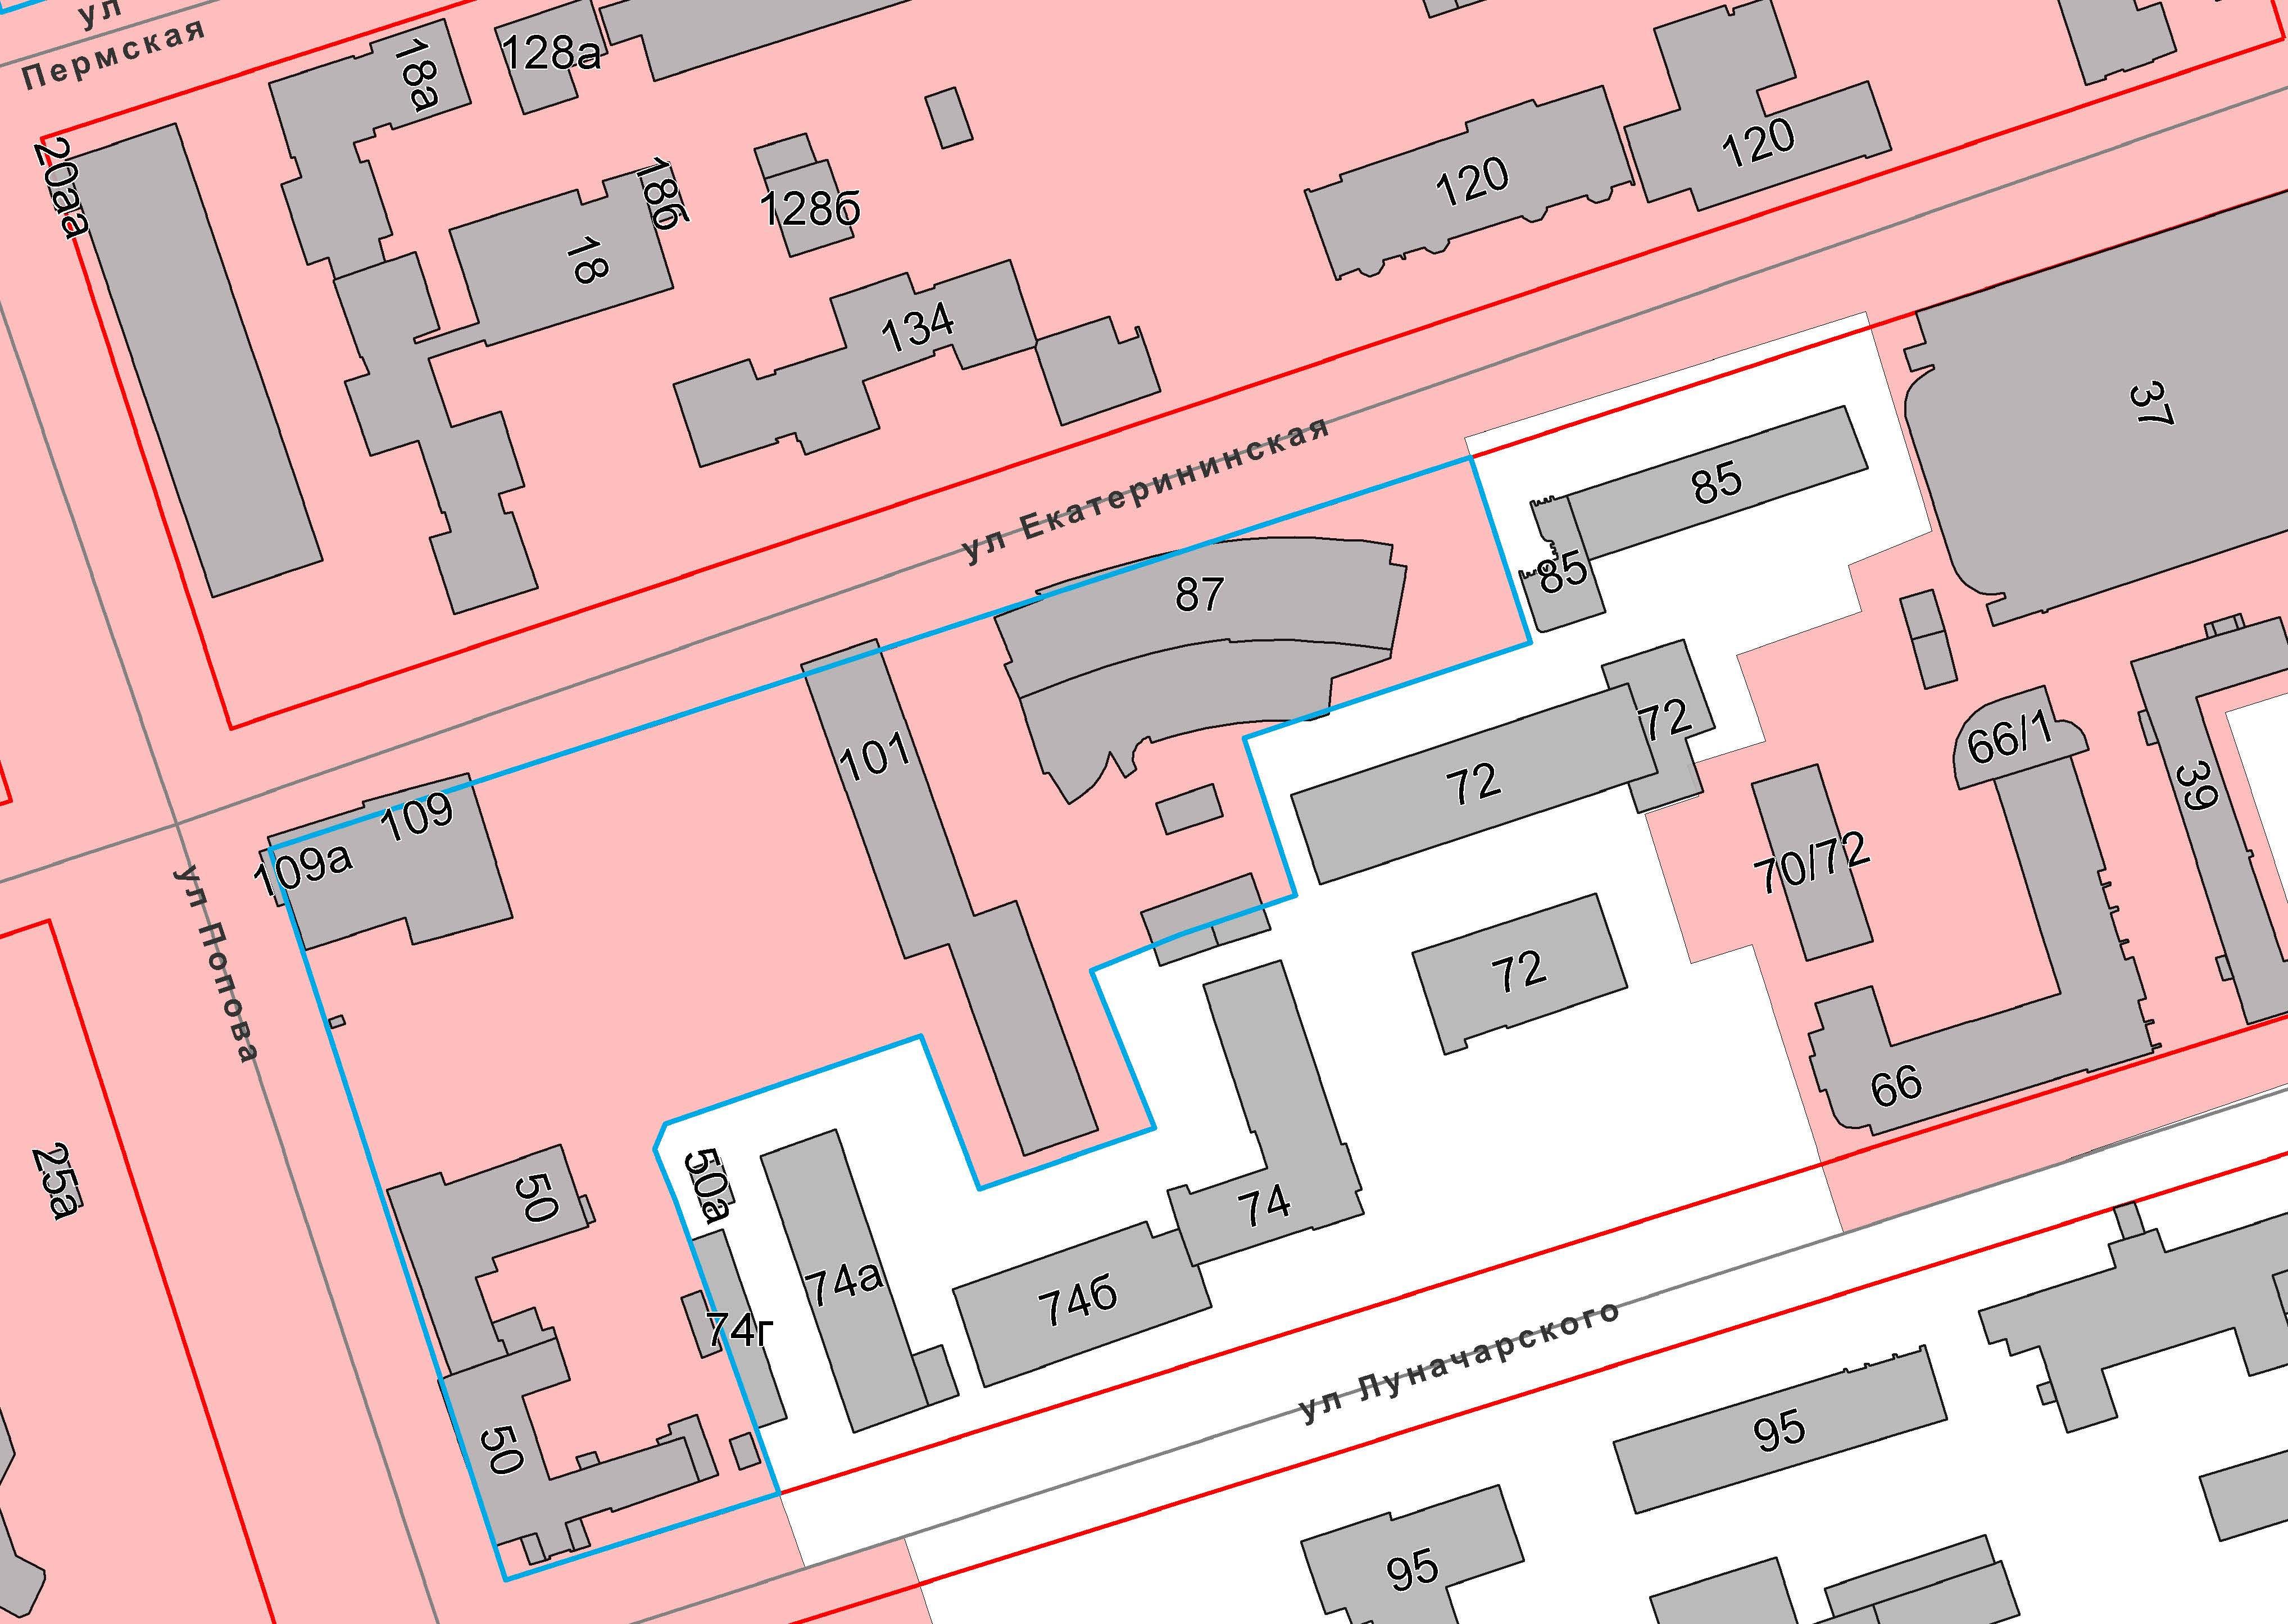
 | – граница территории для подготовки проекта планировки территории и проекта межевания территории  – граница зоны обслуживания и деловой активности городского центра (Ц-1) Правил землепользования  и застройки города Перми, утвержденных решением Пермской городской Думы от 26.06.2007 № 143

